Họ và Tên: Phan Tiên Sinh

MSSV: 21010761

Lab1:

1. Đợi máy ảo khởi tạo ở cột “Status Check”

1. Đã checking

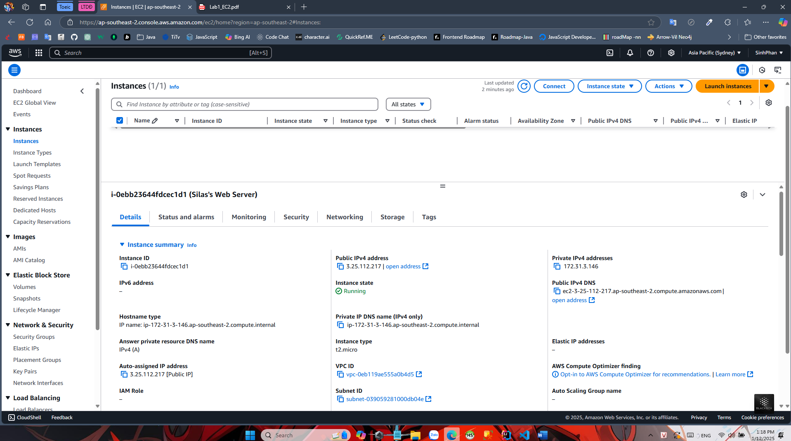

1. Đã Connect máy ảo

